Урок Классификация цветковых растений 6 класс
(образовательный модуль
БИОЛОГИЧЕСКОЕ И ЛАНДШАФТОЕ КРАЕВЕДЕНИЕ)

из опыта работы учителя высшей категории МБОУ «Образцовская СОШ» Фроловского муниципального района Волгоградской области Серебрянской Нелли Александровны, 2014 г.

Деятельностный подход реализуется путем создания ситуации поиска путей решения поставленной задачи и на основании этого формулирования установленных закономерностей и правил. 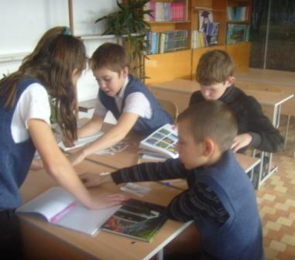
Обучающимся выданы полоски бумаги, на которых написаны видовые названия растений Волгоградской области. Дети должны, прочитав названия, подумать, что можно найти общего между этими растениями (ранее на различных этапах обучения они знакомились с группами растений по их требованиям к условиям обитания, по жизненным формам). Перебирая растения и произнося их названия вслух в ходе обсуждения, обучающиеся запоминают названия, учатся их произносить.
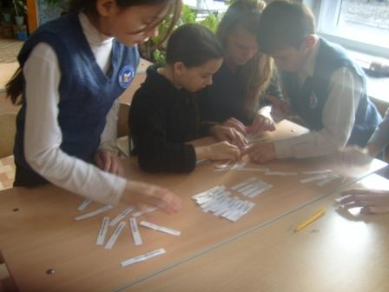
Формируемые УУД:
Познавательные
умение
- устанавливать причинно-следственные связи;
- осуществлять сравнение, сериацию и классификацию, самостоятельно выбирая основания и критерии для указанных логических операций, а именно сравнивать различные объекты: выделять из множества один или несколько объектов, имеющих общие свойства; сопоставлять характеристики объектов по одному (нескольким) признакам; выявлять сходство и различия объектов; классифицировать объекты (объединять в группы по существенному признаку);
- строить логическое рассуждение, включающее установление причинно-следственных связей;
- обобщать понятия - осуществлять логическую операцию перехода от понятия с меньшим объемом к понятию с большим объемом;
Регулятивные
- анализировать условия достижения цели на основе учета выделенных учителем ориентиров действия в новом учебном материале;
- выдвигать версии решения проблемы, осознавать конечный результат, выбирать из предложенных и искать самостоятельно средства достижения цели;
- выбирать решение из нескольких предложенных, кратко обосновывать выбор (отвечать на вопрос «почему выбрал именно это растение?»);
- адекватно самостоятельно оценивать правильность выполнения действия и вносить необходимые коррективы в исполнение, как в конце действия, так и по ходу его реализации;
- адекватно оценивать объективную трудность как меру фактического или предполагаемого расхода ресурсов на решение задачи;
- по ходу работы исправлять свои ошибки.
Коммуникативные
уметь
- учитывать мнения других людей - аргументировать свою точку зрения, спорить и отстаивать свою позицию не враждебным для оппонентов образом, договариваться и приходить к общему решению в совместной деятельности;
- принимать решения в проблемной ситуации на основе переговоров - формулировать собственное мнение и позицию, аргументировать ее и координировать её с позициями остальных в сотрудничестве при выработке общего решения в совместной деятельности;
- составлять в группе план решения учебной задачи;
- адекватно использовать речь для планирования и регуляции своей деятельности - отображать в речи (описание, объяснение) содержания совершаемых действий, как в форме устной речи; так и в форме внутренней речи.
Личностные
- знание природы Волгоградской области;
- уважение личности и её достоинства, доброжелательное отношение к окружающим;
- развитие потребности в самовыражении и самореализации, позитивной моральной самооценке;
- развитие умения вести диалог на основе равноправных отношений и взаимного уважения и принятия;
- развитие устойчивого познавательного интереса.
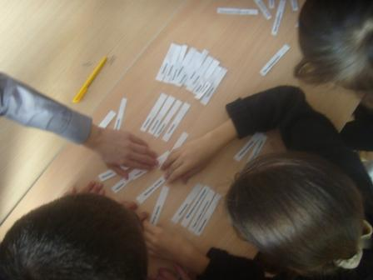
Результатом работы должна быть группировка растений по признаку разные жизненные формы (деревья, кустарники, травы) и различия в требованиях к воде (засухоустойчивые и влаголюбивые.)

